Завершилось голосование на проекте «Активный гражданин» в районах Москвы
20.11.2015
На минувшей неделе в Царицыне, Рязанском, Раменках и Нагорном завершились голосования по актуальным для районов вопросам.
Активные граждане района Царицыно определили площадку для новогодних праздничных гуляний, которые пройдут 5 января. Всего в голосовании по этому вопросу приняли участие 2252 жителя района. Из них 75% проголосовали за то, чтобы развлекательное мероприятие прошло в парке «Сосенки». Остальные варианты – площадка у центра досуга «Личность» и спортивная площадка на Севанской – набрали по 6% голосов.
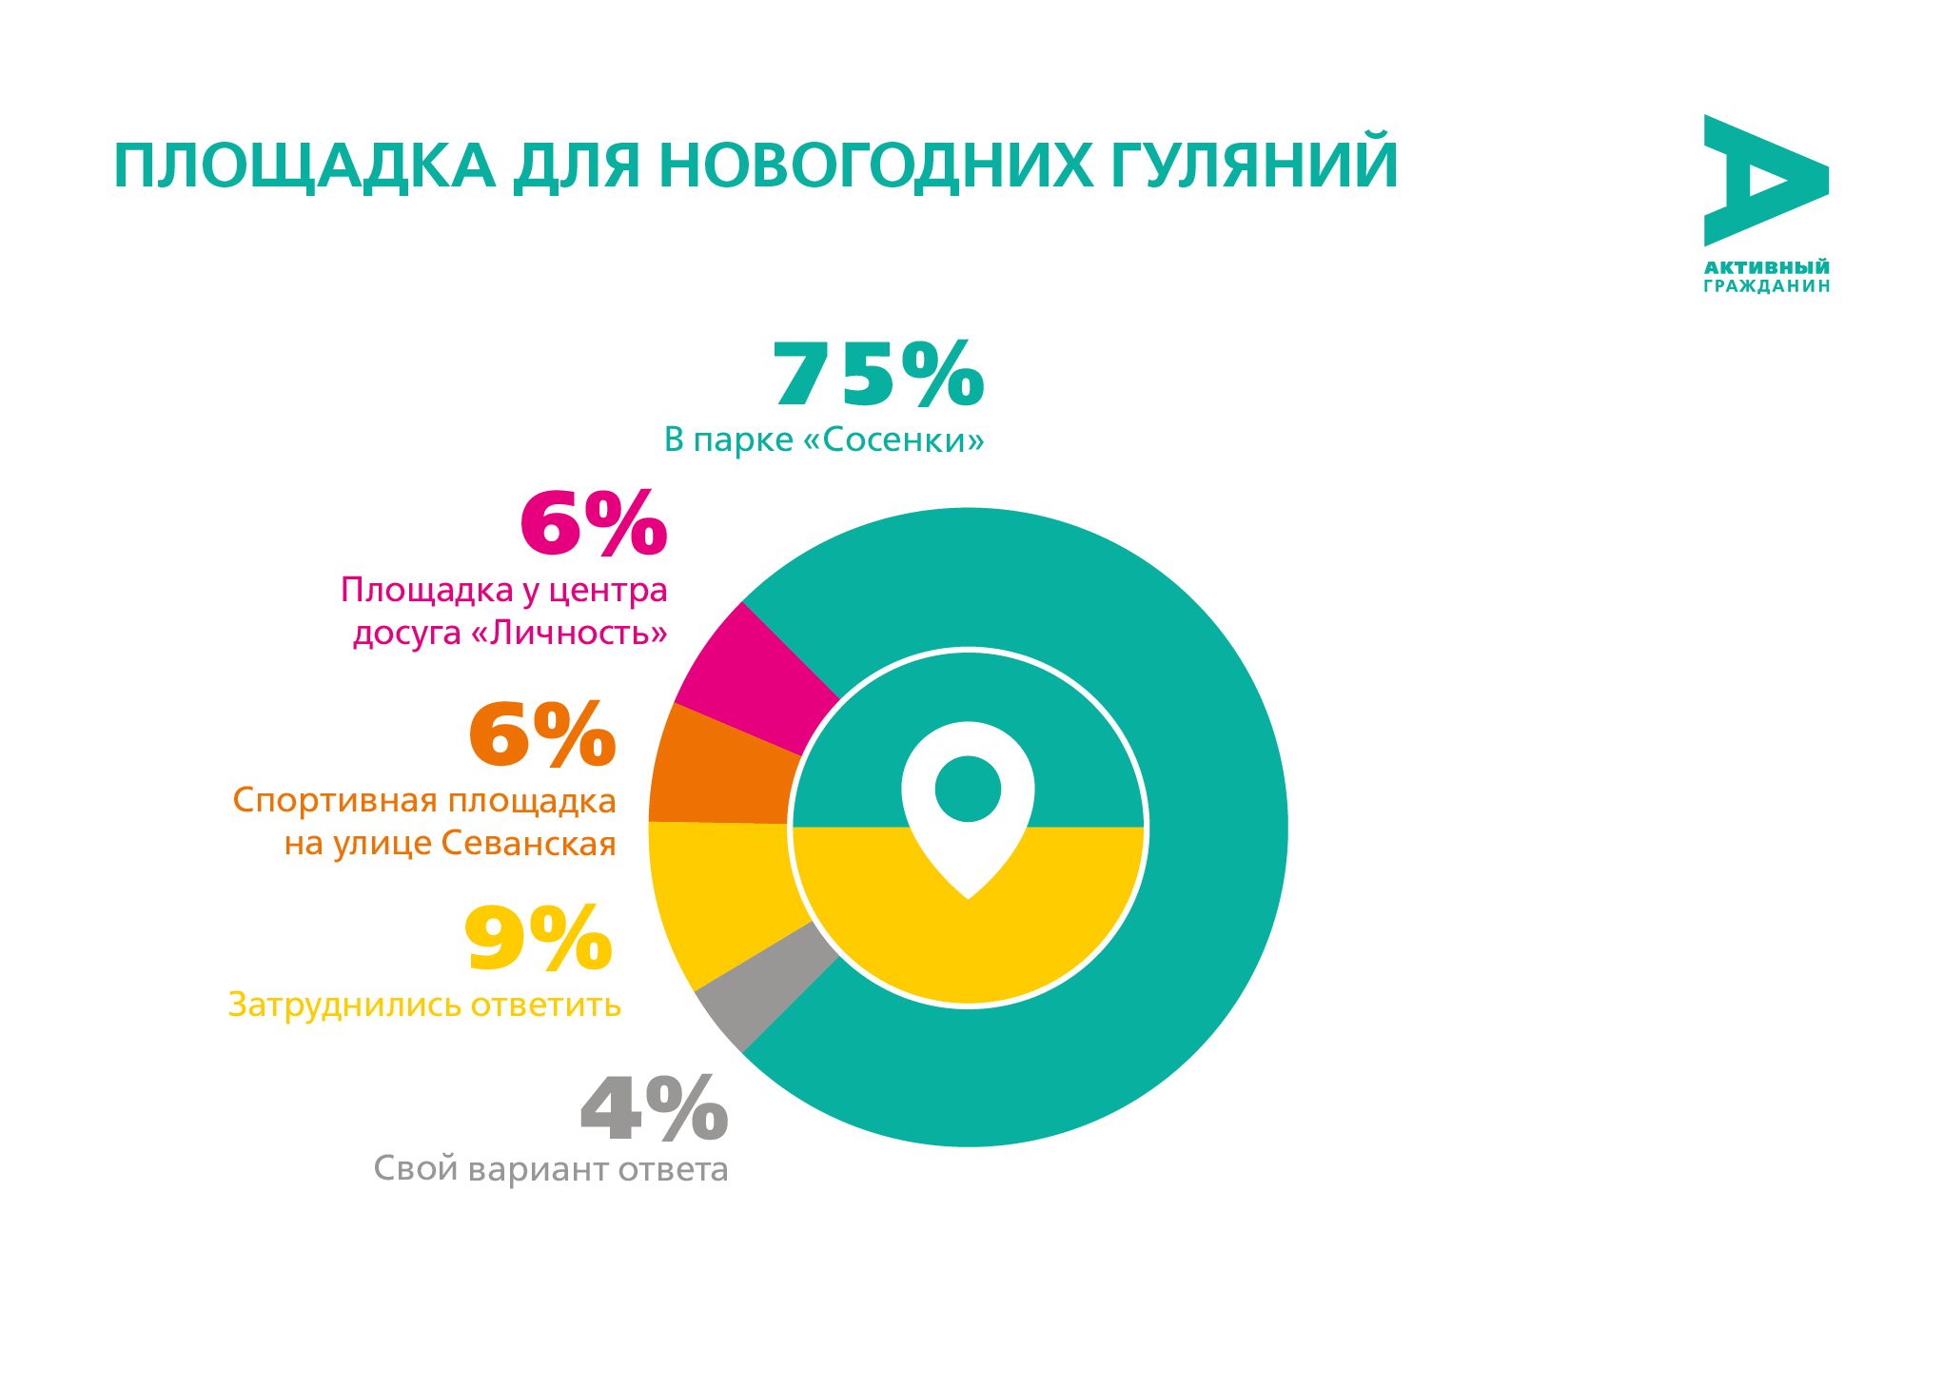

73% активных граждан из района Рязанский поддержали открытие нового раздела «Таланты Рязанки» на сайте управы. Она расскажет о необычных хобби и творческих достижениях жителей района. Всего в голосовании приняли участие 1933 жителя. Против инициативы выступили всего 15% пользователей.
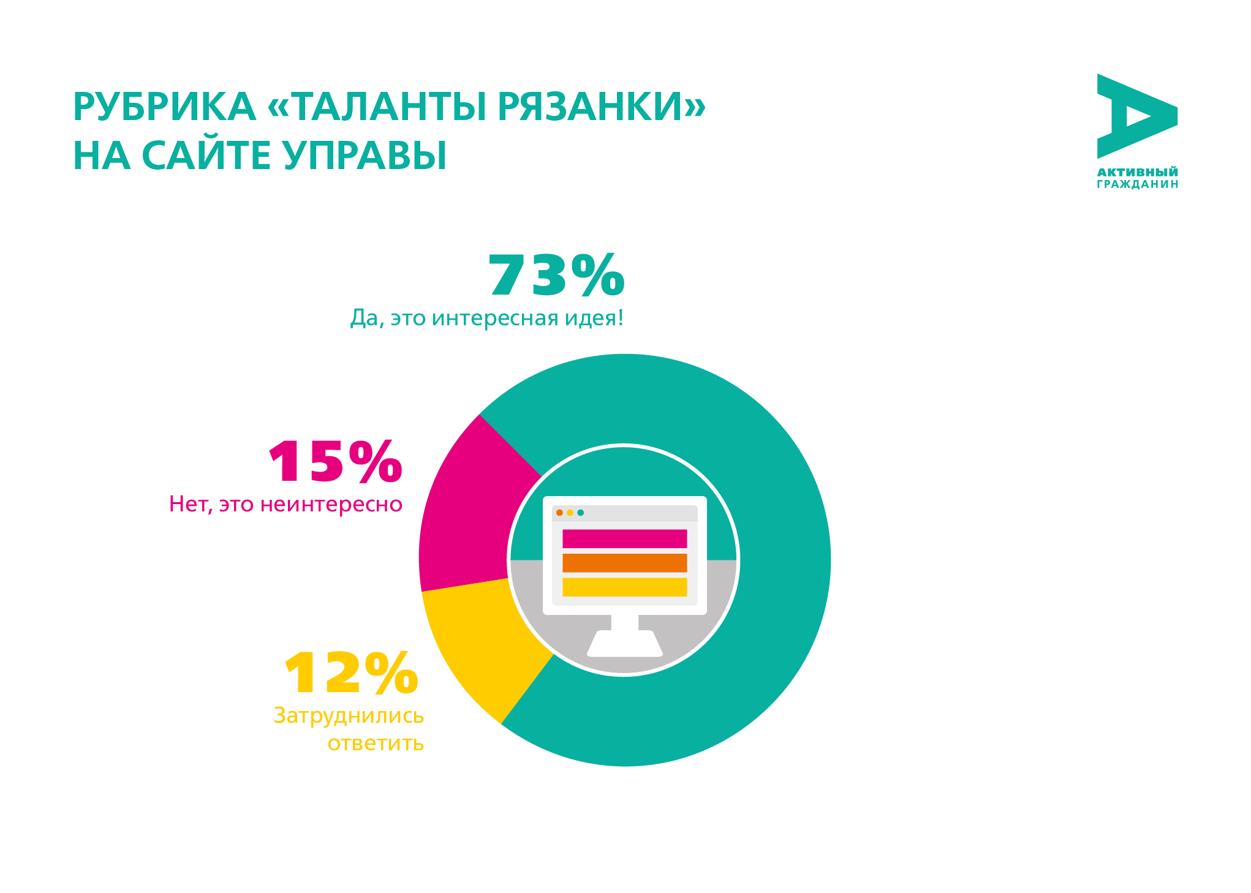

Жители Раменок определили, чем дополнить уличные стенды для лучшего информирования населения. В голосовании по этому вопросу в проекте «Активный гражданин» приняли участие 1947 жителей района. 30% посчитали, что на инфостендах нужно публиковать данные о кружках и секциях, открытых в районе. 21% - проголосовали за информацию о работе районных служб по приему населения. 20% выбрали анонсы районных спортивно-досуговых мероприятий.
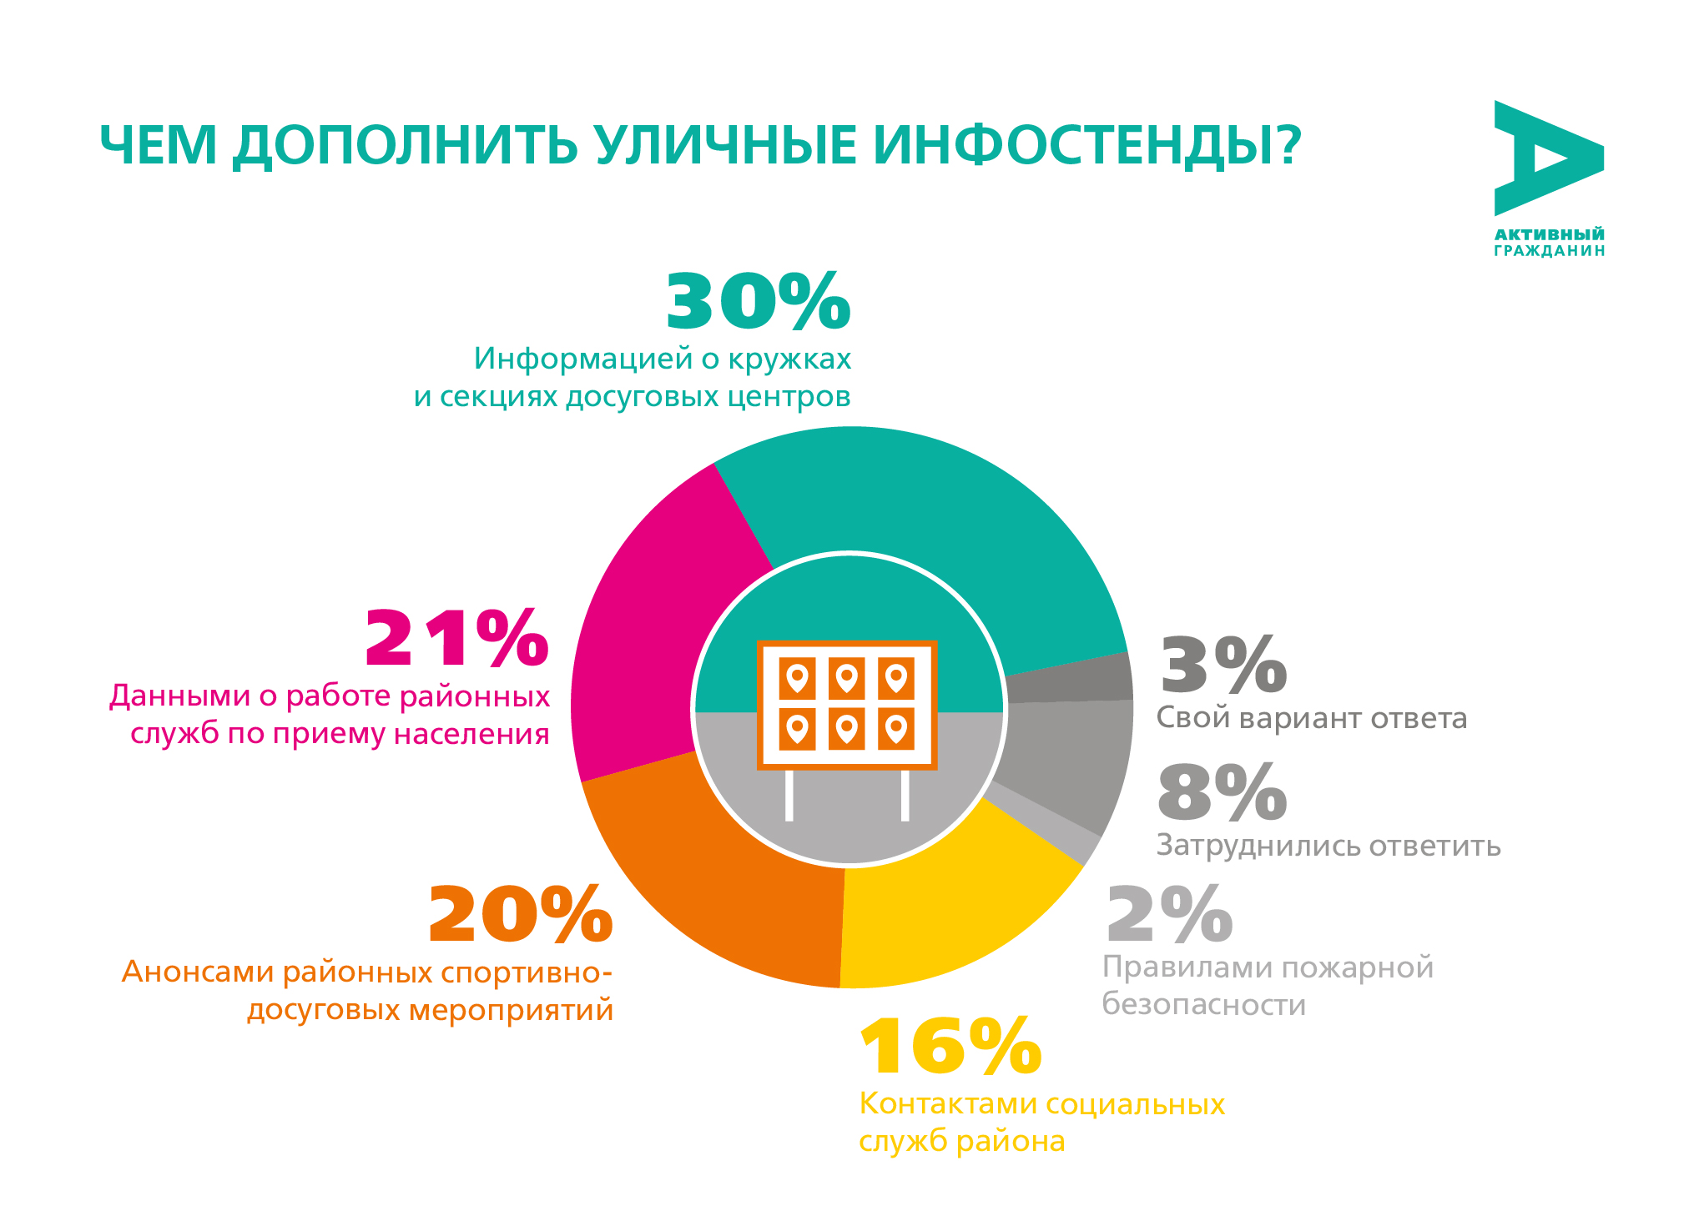

А в Нагорном районе идет подготовка к сезону зимних развлечений. В проекте «Активный гражданин» 1268 жителей района проголосовали за площадки для заливки катков. 20% поддержали спортплощадку на Черноморском бульваре, 10, корп. 1. За каток на Варшавском шоссе, 72, корп. 2 проголосовали 12%. Чуть меньше – 11% - выбрали двор на Болотниковской улице, у дома 6Б. Однако большинство жителей района (34%) посчитали, что катки нужно залить по всем предложенным адресам.
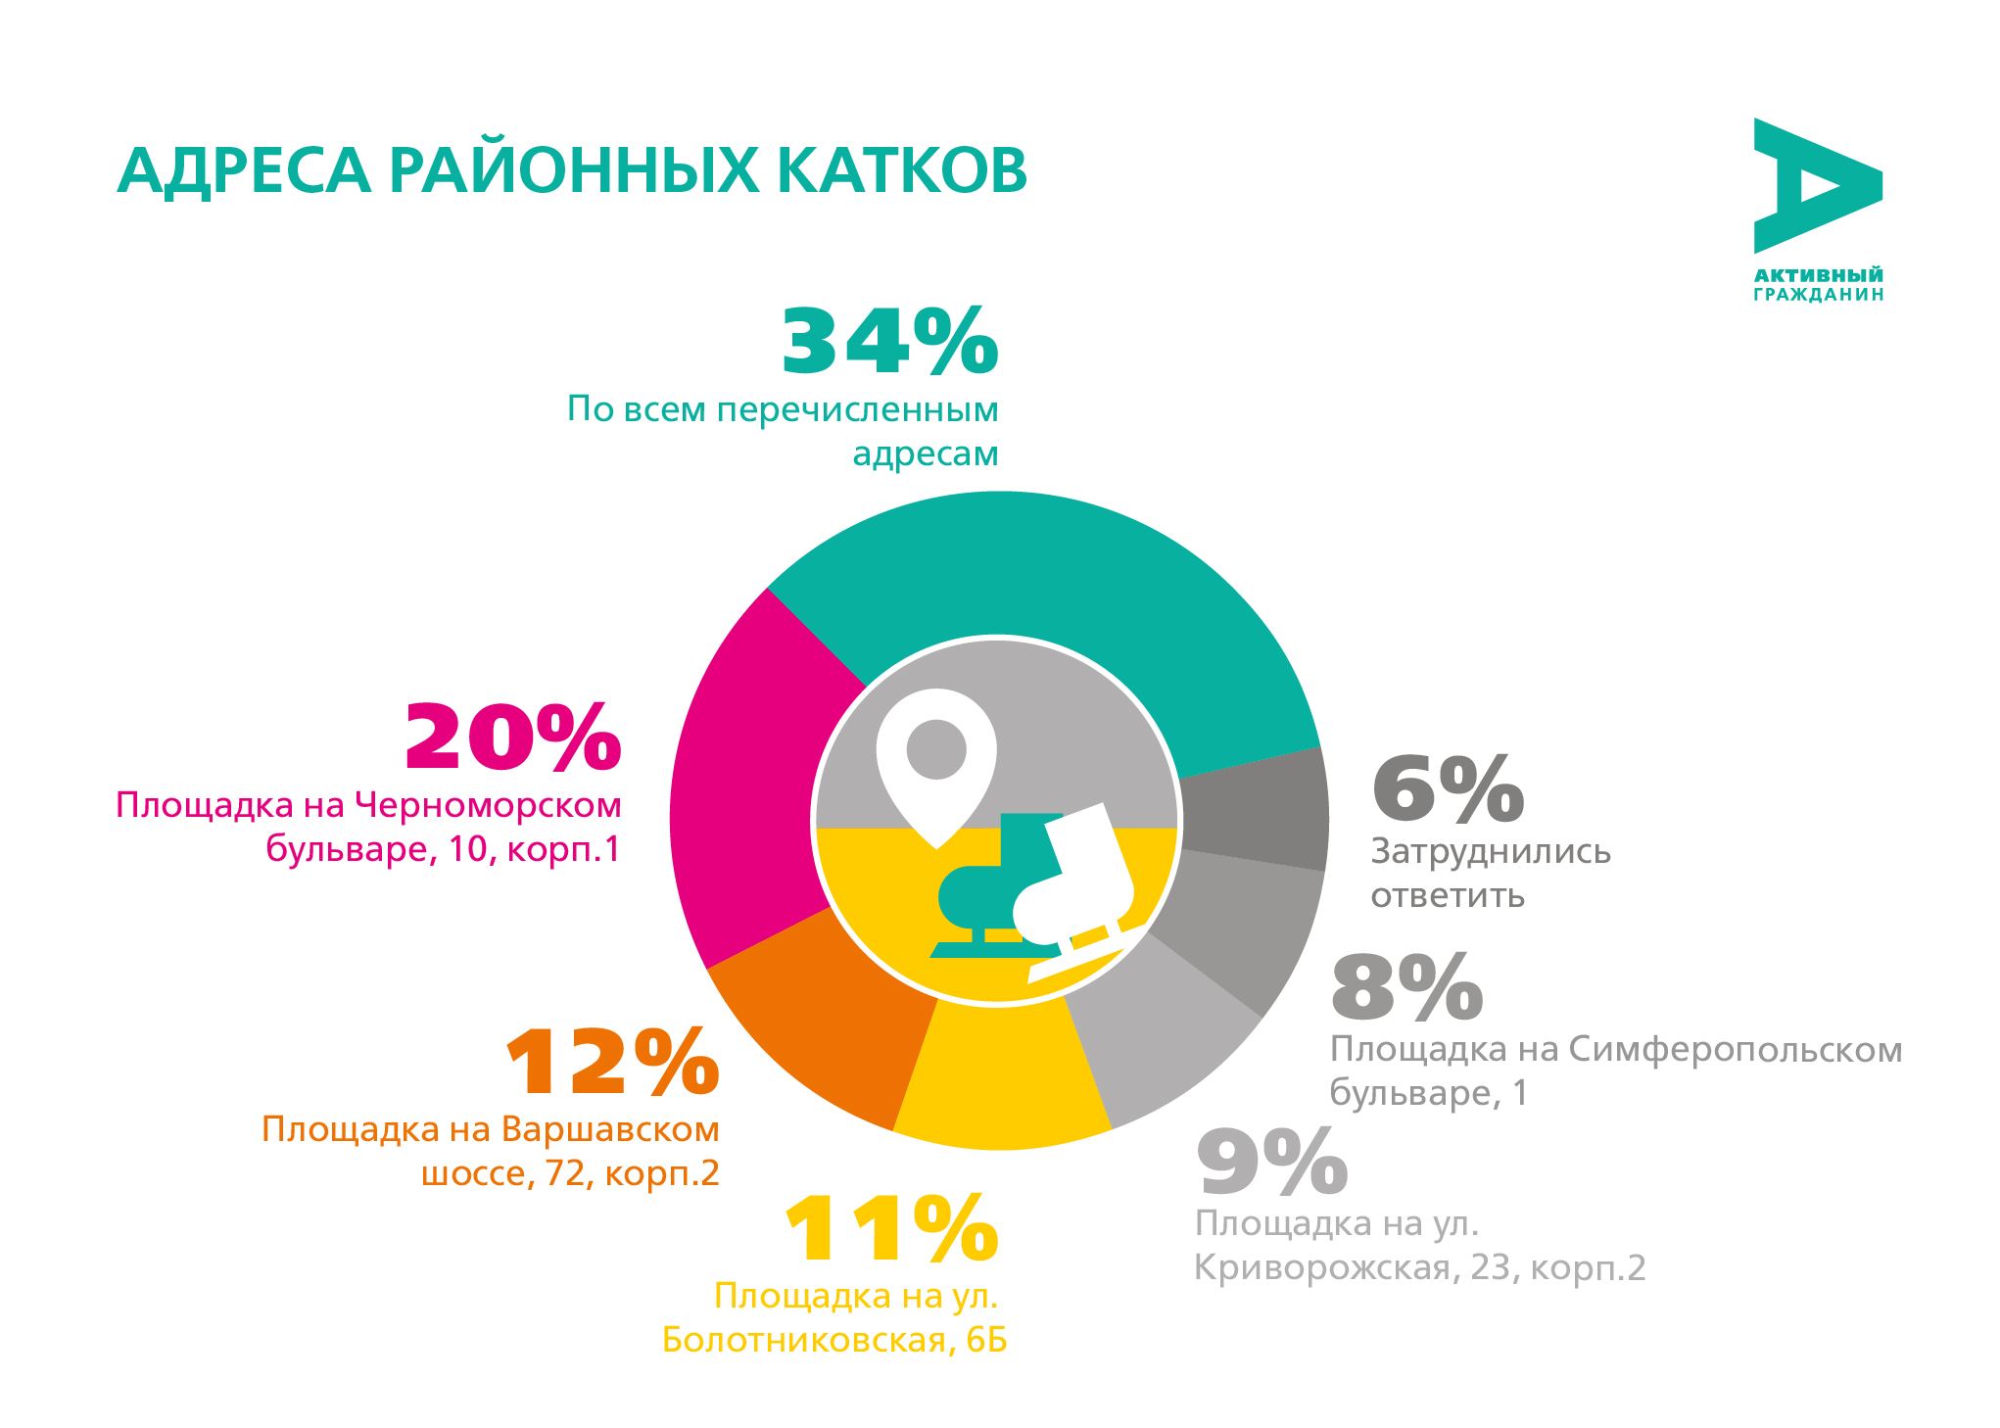

Адрес страницы: http://sevizm.mos.ru/active-citizenn/detail/2317456.html
Управа района Северное Измайлово города Москвы

